Transparency International monitoruje financování podzimní volební kampaně
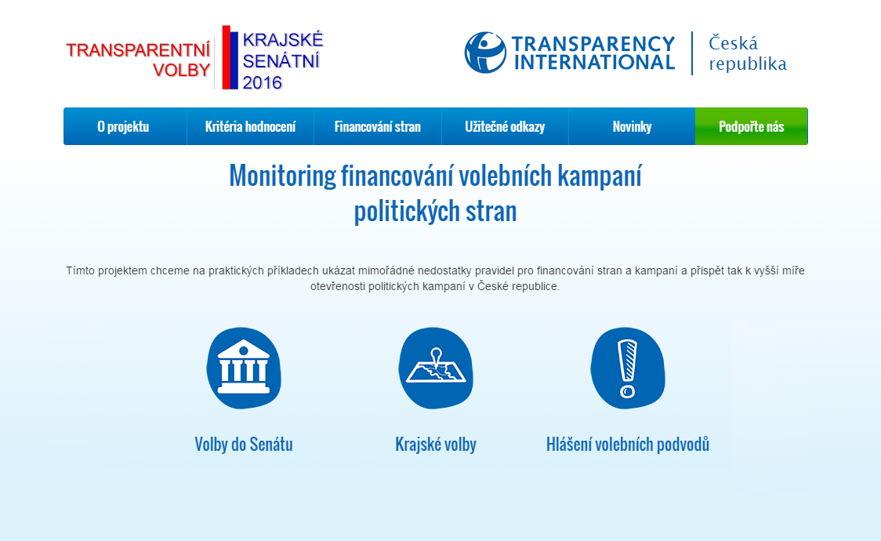

Web transparentnivolby.cz | zdroj: TI
Praha, 2. srpna 2016 – Transparency International i letos sleduje financování krajských a senátních kampaní jednotlivých politických stran/hnutí a kandidátů. Voliči získají unikátní a přehledný obrázek o tom, kolik kandidáti za kampaně utrácejí, kdo jim na ně přispívá a zda je financování transparentní. Hodnocení TI zveřejní 22. září. Na analýze dat a výsledném hodnocení se podílí univerzitní studenti.

TI monitoruje již páté volby v řadě. Inspiraci čerpá ze zahraničních modelů, na jejichž základě vznikla kritéria dobré praxe ve zveřejňování informací a otevřenosti kampaní. Ty jdou daleko nad rámec současných zákonných povinností. Jednotliví kandidáti jsou hodnoceni podle toho, do jaké míry tato kritéria v praxi naplňují. Jedná se tedy o benchmarkové hodnocení, nikoli o klasický sociologický výzkum. Cílem je vnést do kampaně aspekt soutěžení o větší otevřenost. Hodně závisí také na spolupráci kandidujících subjektů.

„Pro férový demokratický provoz je nutné vědět, kdo sponzoruje politiku, kolik vydávají strany na kampaně a kdo se na nich podílí. Pokud kandidát vede svou kampaň čistě, je větší šance, že se tak bude chovat i ve veřejné funkci. Dnes je to možná ještě důležitější, než dříve,“ říká David Ondráčka, ředitel TI.

Informace o financování kampaní jsou čerpány jak z veřejně dostupných zdrojů (webové prezentace kandidátů, oficiální profily na sociálních sítích a relevantní prohlášení v celostátních médiích), tak na základě odpovědí kandidátů na soubor otázek shrnutých do osmi kritérií dobré praxe. K jejich zodpovězení budou jednotliví kandidáti týmem TI několikrát vyzváni.

První elektronická rozesílka stranám a kandidátům proběhla v pondělí 11. července. TI nyní sbírá a vyhodnocuje informace. Hodnocení jednotlivých kandidátů a stran bude zveřejněno 22. 9. 2016 na webu transparentnivolby.cz spolu se známkou udělenou týmem složeným z vysokoškolských studentů a zástupců TI.

„Monitorovali jsme všechny volební kampaně politických stran a kandidátů od prezidentských voleb. Podzimní volby jsou možností, jak přinést veřejnosti obrázek o jimi volených zástupcích, kteří je budou posléze reprezentovat v kraji či v Senátu,“ dodává Petr Vymětal z VŠE, spolupracovník TI.

Proč monitoring financování volebních kampaní?
- Jako voliči máme právo ještě před volbami vědět, kolik strany investovaly do kampaní a kdo za jejich financováním stojí.
- Jako daňoví poplatníci máme právo vědět, jak je nakládáno s veřejnými prostředky, které strany z nemalé části věnují na volební kampaně.
- Monitoringu předvolebních kampaní se v TI věnujeme již od roku 2012. Hodnotili jsme prezidentské volby, volby do Poslanecké sněmovny, do Evropského parlamentu a komunální volby v roce 2014. Poslední typ voleb, které ještě nebyly monitorovány, jsou volby do zastupitelstev krajů. Kontinuální monitoring má svůj dopad a přispívá k vyšší míře otevřenosti politických kampaní v České republice.

Hlášení volebních nekalostí
V TI se tak jako u předešlých kampaní budeme věnovat nejen monitoringu, ale i osvětě a sběru hlášení volebních nekalostí prostřednictvím elektronického formuláře na webu transparentnivolby.cz. Minulé obecní volby provázela řada volebních podvodů, nekalostí a nakupování voličů – podobné fauly chceme řešit i letos.

Nechci hejtmana s krabicí od vína - Crowdfunding
Vzhledem k nedostatku finančních prostředků se obracíme na veřejnost formou crowdfundigové kampaně na HitHit.cz s žádosti o podporu našeho projektu zaměřeného na monitoring financování volebních kampaní. Jak podpořit naši činnost v tomto konkrétním projektu a co za to můžete získat, se dozvíte na www.hithit.com/transparentnivolby.

Kontakty pro média:
David Ondráčka, ředitel TI
E-mail: ondracka@transparency.cz

Petr Vymětal, VŠE a spolupracovník TI
E-mail: petr.vymetal@vse.cz

Užitečné odkazy:
Web Transparentní volby
Kritéria hodnocení
Hlášení volebních nekalostí
Nechci hejtmana s krabicí od vína

Transparency International
Transparency International Česká republika (TI ČR) je nevládní neziskovou organizací, jejímž posláním je mapovat stav korupce v České republice a svou činností aktivně přispívat k jejímu omezování. Náš tým 15 lidí dokáže ušetřit miliardy korun z veřejných rozpočtů. www.transparency.cz

Jsme součástí mezinárodní sítě nevládních organizací Transparency International (TI). TI je jedinou mezinárodní nevládní organizací zaměřenou na problematiku korupce a vytváření protikorupčních programů, do nichž se snaží zapojovat občanskou společnost, podniky i vládní instituce. Byla založena v roce 1993 se sídlem v Berlíně a dnes čítá více než 100 národních poboček po celém světě.
www.transparency.org

